**深圳大学实验报告**

**课程名称： Java 程序设计**

**实验项目名称： 必实验4 线程应用**

**学院： 计算机与软件学院**

**专业： 软件工程（腾班）**

**指导教师： 毛斐巧**

**报告人： 黄亮铭 学号： 2022155028 班级： 腾班**

**实验时间： 2023年11月16、23日（周四）**

**实验报告提交时间： 2023年11月23日（周四）**

**教务部制**

**一、 实验目的**

1. 掌握Java程序设计中的线程同步等技术。

二**、实验内容与要求**

1. 运行以下三个程序（每个程序运行10次），并对输出结果给出分析。在报告中附上程序截图和详细的文字说明。（15分）

**程序1:**

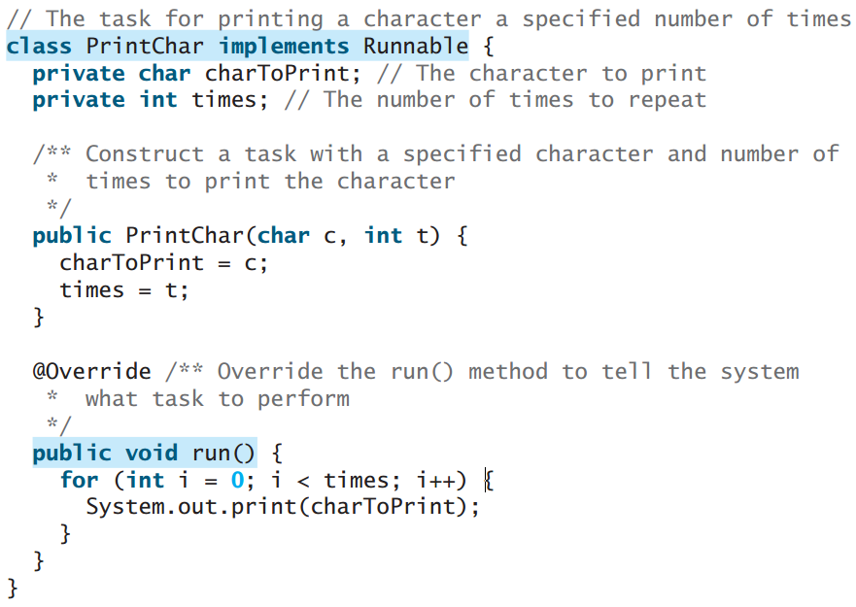

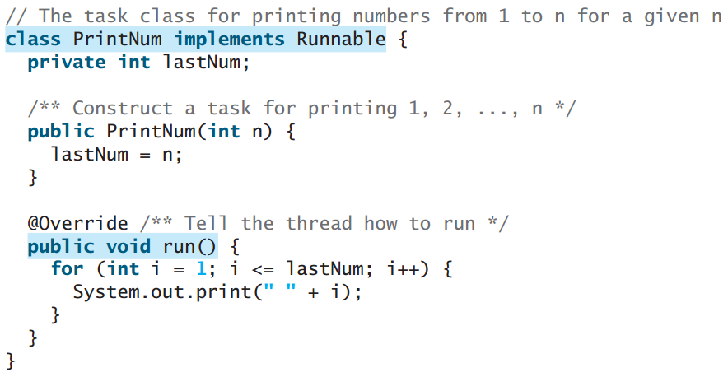

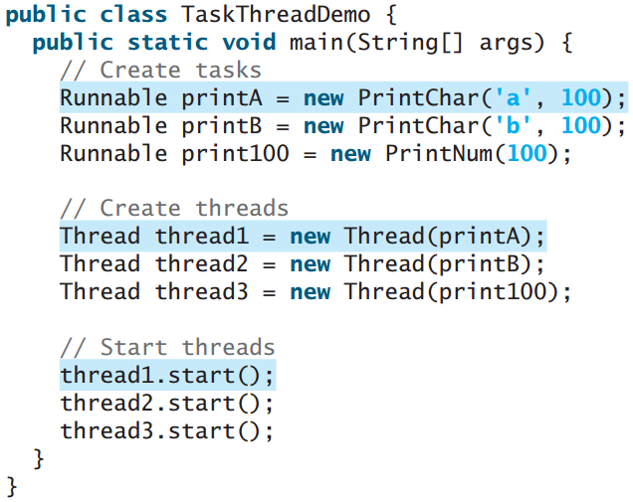

**程序2:**





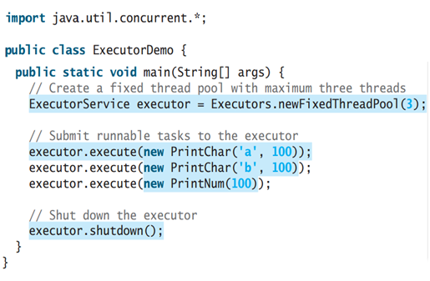

**程序3:**

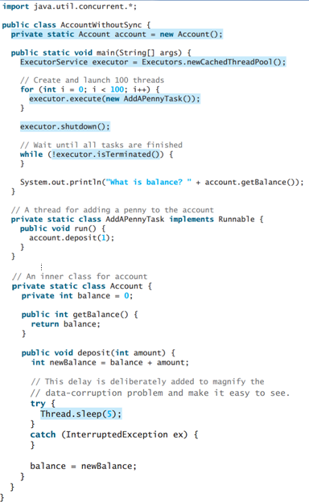

2. 编写Java应用程序实现如下功能：第一个线程生成一个随机数，第二个线程每隔一段时间读取第一个线程生成的随机数，并判断它是否是奇数。要求采用实现Runnable接口和Thread类的构造方法的方式创建线程，而不是通过Thread类的子类的方式。在报告中附上程序截图、完整的运行结果截图和简要文字说明。（20分）

3. 编写Java应用程序实现如下功能：第一个线程输出数字1-26，第二个线程输出字母A-Z，输出的顺序为1A2B3C...26Z，即每1个数字紧跟着1个字母的方式。要求线程间实现通信。要求采用实现Runnable接口和Thread类的构造方法的方式创建线程，而不是通过Thread类的子类的方式。在报告中附上程序截图、运行结果截图和详细的文字说明。（20分）

4. 编写Java应用程序实现如下功能：创建工作线程，模拟银行现金账户存款操作。多个线程同时执行存款操作时，如果不使用同步处理，会造成账户余额混乱，要求使用syncrhonized关键字同步代码块，以保证多个线程同时执行存款操作时，银行现金账户存款的有效和一致。要求采用实现Runnable接口和Thread类的构造方法的方式创建线程，而不是通过Thread类的子类的方式。在报告中附上程序截图、运行结果截图和详细的文字说明。（25分）

报告写作。要求：主要思路有明确的说明，重点代码有详细的注释，行文逻辑清晰可读性强，报告整体写作较为专业。**（20分）**

**说明：**

（1）本次实验课作业满分为100分，占总成绩的比例（待定）。

（2）报告正文：请在指定位置填写，本次实验**需要**单独提交源程序文件。

（3）个人信息：WORD文件名中的“姓名”、“学号”，请改为你的姓名和学号；实验报告的首页，请准确填写“学院”、“专业”、“报告人”、“学号”、“班级”、“实验报告提交时间”等信息。

（4）提交方式：截至时间前，请在Blackboard平台中提交。

（5）发现雷同，所有雷同者该次作业记零分。

**三、实验过程及结果**

1. 运行以下三个程序（要求每个程序运行10次），并对输出结果给出分析。在报告中附上程序截图和详细的文字说明。（15分）

**程序1:**

1)程序截图

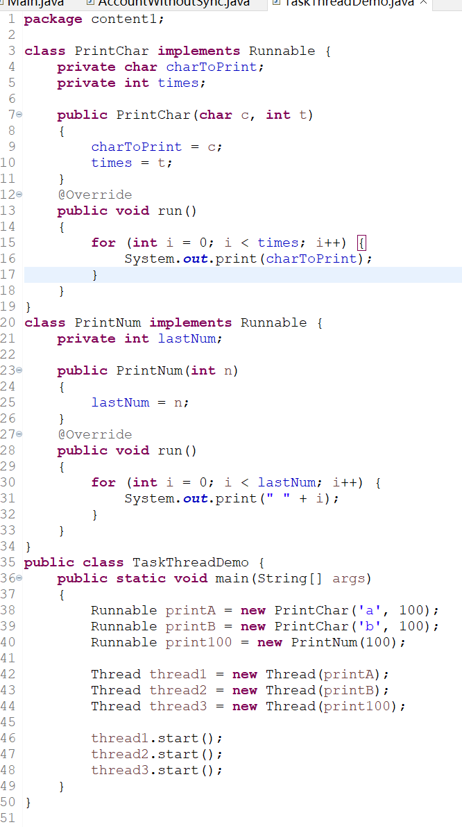

2）程序输出结果分析：

程序运行10次后，发现几乎每次运行的结果都不一样。thread1、thread2和thread3三个线程都在执行各自的任务。它们执行的顺序不是按start的顺序有规律地执行，而是无规律地交替执行。因为有多个线程的时候，线程会竞争CPU资源。

**程序2:**

1）程序截图：

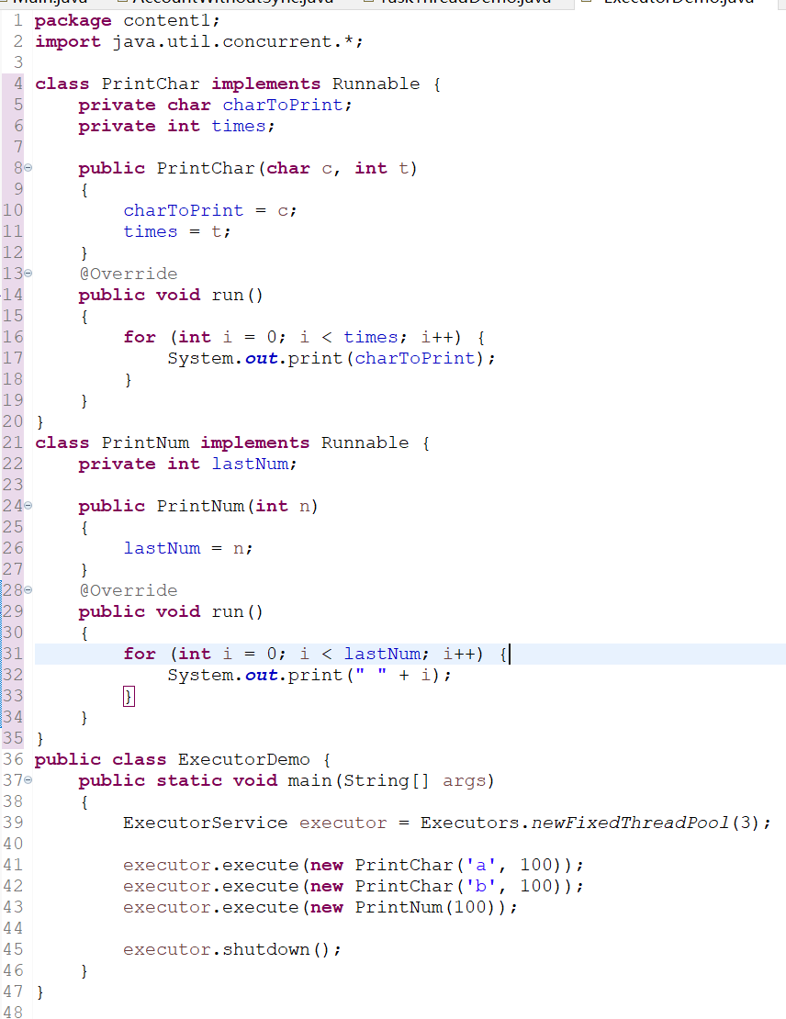

2）程序输出结果分析：

程序运行10次后，发现几乎每次运行的结果都不一样。三个线程都在执行各自的任务，但是输出结果总是趋向先输出a、b后输出数字

**程序3:**

1）程序截图：

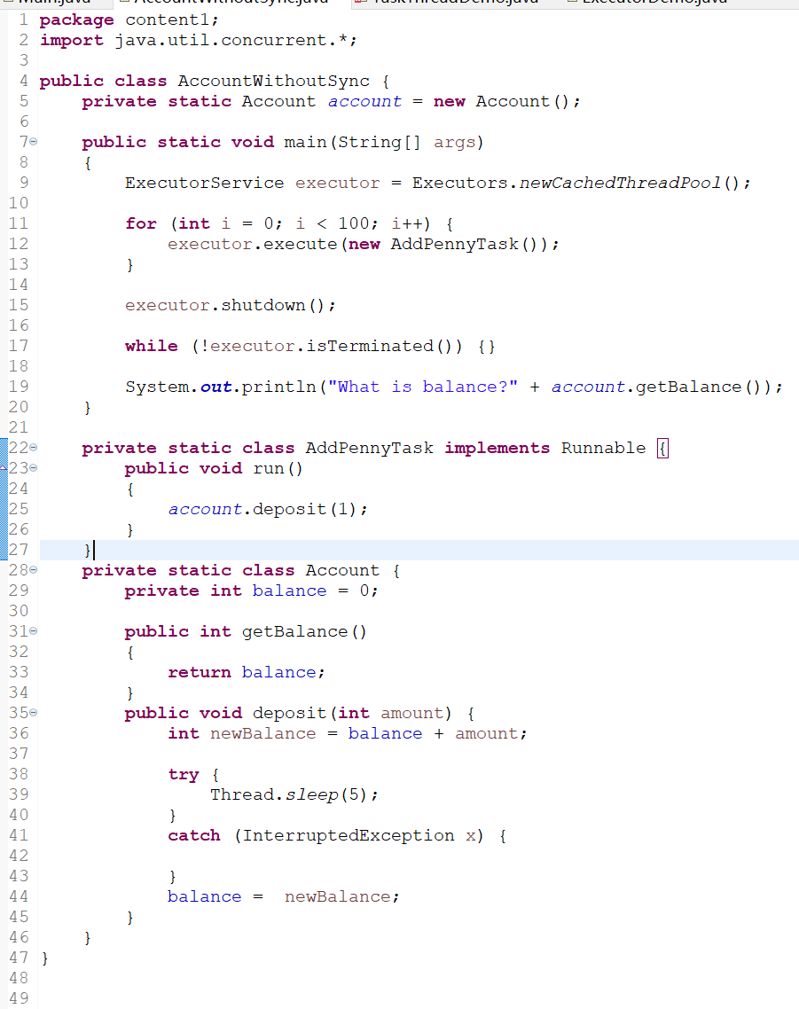

2）程序输出结果分析：

程序运行10次后，发现几乎每次运行的结果都不一样。当启动线程的数目为100时，大部分输出结果为：What is balance?1，小部分输出结果为：What is balance?2。

2. 编写Java应用程序实现如下功能：第一个线程生成一个随机数，第二个线程每隔一段时间读取第一个线程生成的随机数，并判断它是否是奇数。要求采用实现Runnable接口和Thread类的构造方法的方式创建线程，而不是通过Thread类的子类的方式。在报告中附上程序截图、完整的运行结果截图和简要文字说明。（20分）

1）思路：

I．Random类：实现Runnable接口的run函数，在run函数中判断当前线程的

名字从而去执行相应的函数；定义num，用于存储随机生成的数字；定义getRandomNum函数，用于生成随机数字，具体操作：1.使用Math.random()*100获取一个[0,100]的数字；2.然后使用notify()通知其他线程，最后使用wait()挂起；定义isOddNum函数，用于判断随机生成的数字是否为奇数，具体操作：1.先输出该随机数；2.判断是否为奇数，是则输出“该数字为奇数”，否则输出“该数字不是奇数”；3. 然后使用notify()通知其他线程，最后使用wait()挂起。

II．Main函数：创建Random对象和线程A、B；A和B分别命名为“set”和“get”；最后启动线程A和B。

2）程序截图：

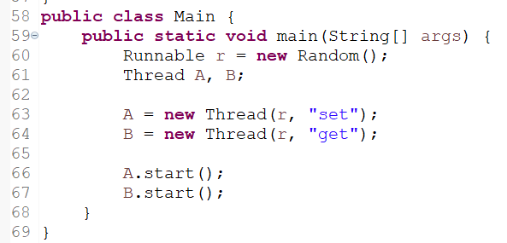

Main函数

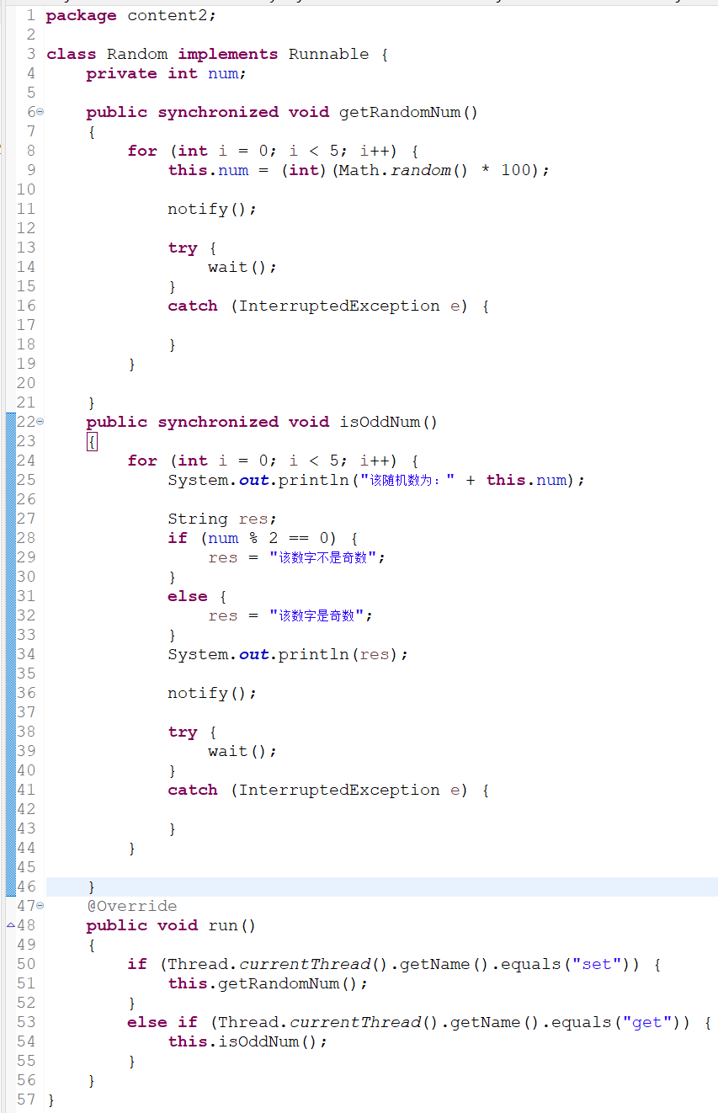

Random类

3）程序运行结果截图：

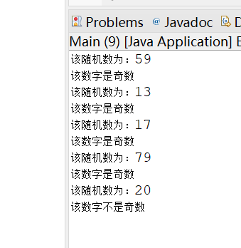

程序运行结果

3. 编写Java应用程序实现如下功能：第一个线程输出数字1-26，第二个线程输出字母A-Z，输出的顺序为1A2B3C...26Z，即每1个数字紧跟着1个字母的方式。要求线程间实现通信。要求采用实现Runnable接口和Thread类的构造方法的方式创建线程，而不是通过Thread类的子类的方式。在报告中附上程序截图、运行结果截图和详细的文字说明。（20分）

1）思路：

I．Print类：实现Runnable接口的run函数，在run函数中判断当前线程的

名字从而去执行相应的函数；定义number和alpha，用于存储数字和字母；定义printNum函数，用于打印数字，具体操作：1.在循环中输出当前数字，然后使当前数字加1；2.在循环中使用notify()通知其他线程，最后使用wait()挂起；定义printAlpha函数，用于打印字母，具体操作：1.在循环中输出当前字母，然后加1； 2. 然后使用notify()通知其他线程，最后使用wait()挂起。

II．Main函数：创建Print对象和线程A、B；A和B分别命名为“number”和“alpha”；最后启动线程A和B。

2）程序截图：

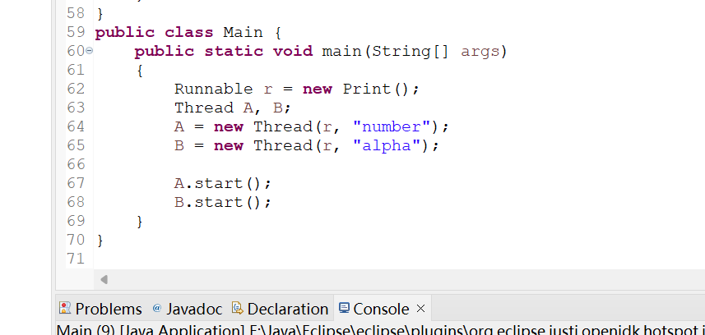

Main函数

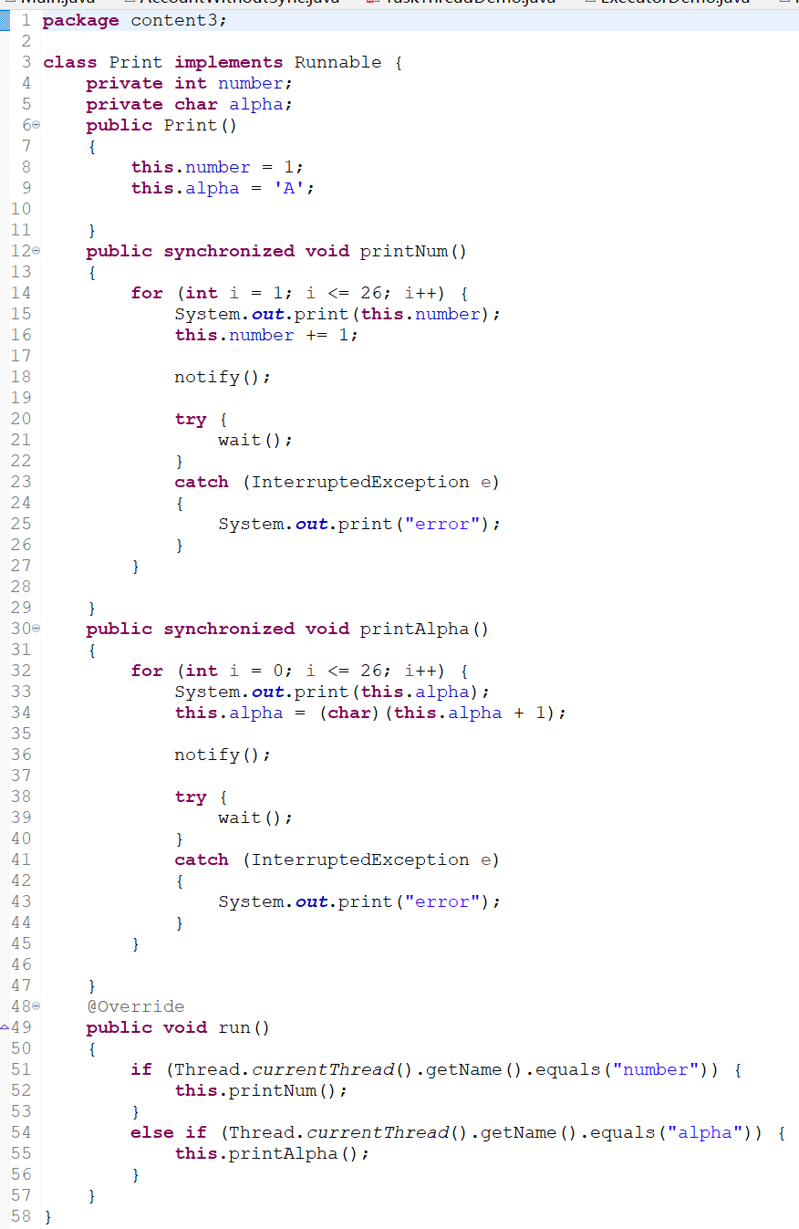

Print类

3）程序运行结果截图：

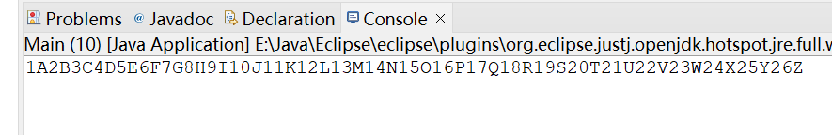

程序运行结果

4. 编写Java应用程序实现如下功能：创建工作线程，模拟银行现金账户存款操作。多个线程同时执行存款操作时，如果不使用同步处理，会造成账户余额混乱，要求使用syncrhonized关键字同步代码块，以保证多个线程同时执行存款操作时，银行现金账户存款的有效和一致。要求采用实现Runnable接口和Thread类的构造方法的方式创建线程，而不是通过Thread类的子类的方式。在报告中附上程序截图、运行结果截图和详细的文字说明。（25分）

1）思路：

I．Account类：实现Runnable接口的run函数，在run函数中判断当前线程的

名字从而去执行相应的函数；定义rest，用于存储余额；定义save函数，使用synchronized修饰，用于将钱存储于账户中，具体操作：1.余额更新为当前余额加上新存储进来的钱；2.输出当前存储结果；3.在循环中使用notifyAll()通知其他线程，最后使用wait()挂起；

II．Main函数：创建Account对象和线程A、B；A和B分别命名为“save1”和“save2”，即两个独立的存款线程；最后启动线程A和B。

2）程序截图：

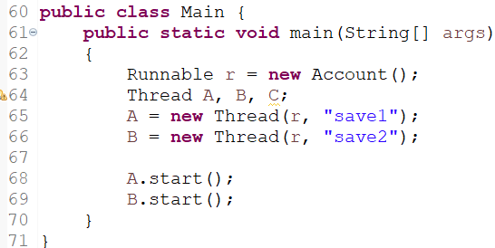

Main函数

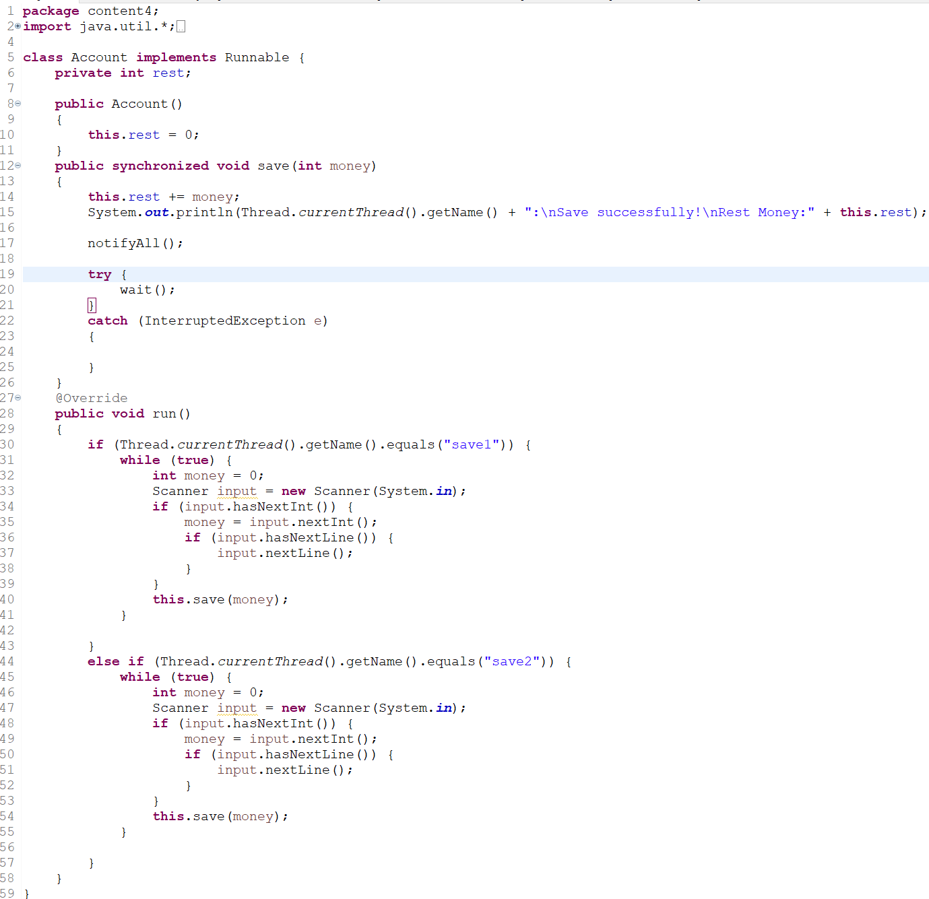

Account类

3）程序运行结果截图：

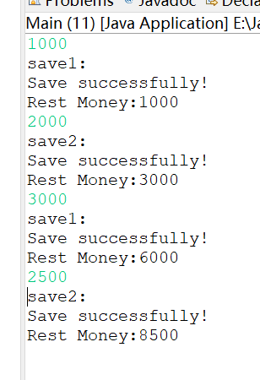

程序运行结果

**四、实验总结与体会**

1.熟悉了Java中关于线程的知识点；

2.熟练使用Runnable接口和Thread类的构造方法的方式创建线程；

3.理解了线程工作的原理和各种实现方法。

**五、成绩评定及评语**

1.指导老师批阅意见：

2.成绩评定：

指导教师签字：**毛斐巧**

2023年 月 日